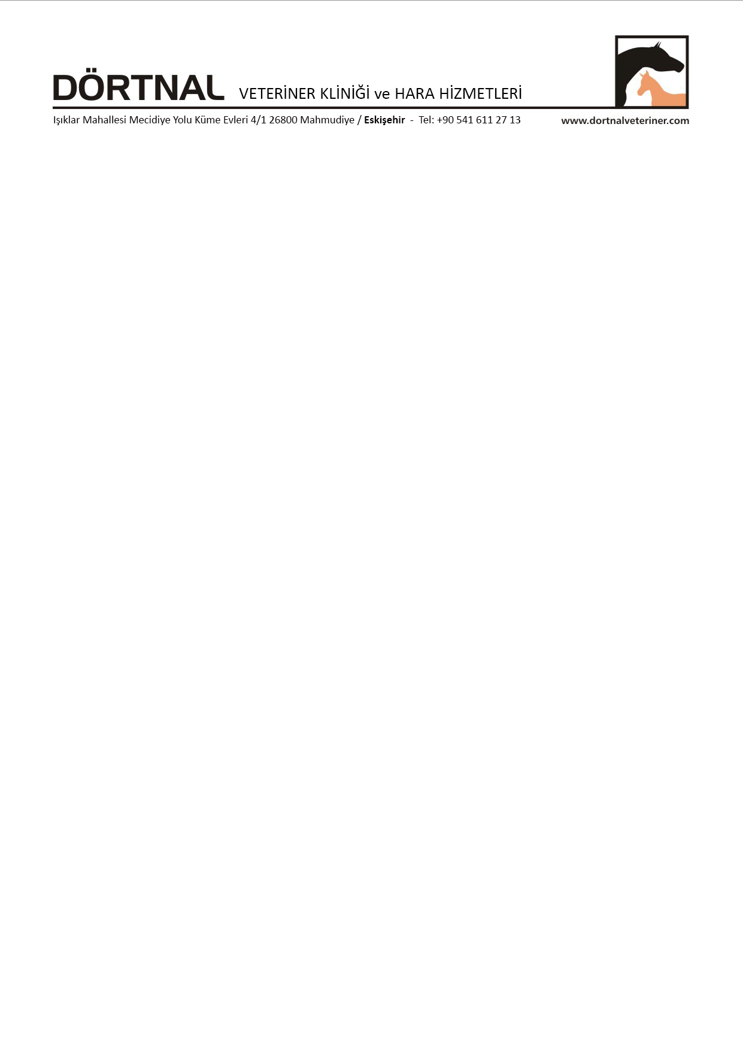

**AT KLİNİK MUAYENE ÜCRETLERİ 1**

**FİYATLAR**

**Muayene**

**Yerinde : 700 TL**

**Klinikte : 500 TL**

**Acil Müdahele : 1.250 TL**

**IM Enjeksiyon : 60 TL**

**IV Enjeksiyon : 60 TL**

**IA Enjeksiyon : 240 TL**

**SC Enjeksiyon : 60 TL**

**Damar Yolu Açma : 175 TL**

**Oftalmik Topikal Medikasyon : 250 TL**

**Gözyaşı Kanalı Açma : 225 TL**

**Pansuman Uygulama : 225 TL**

**Bandaj uygulama : 250 TL**

**Alçılı Bandaj Uygulama : 500 TL**

**Alçılı Bandaj Sökme : 250 TL**

**İdrar Kesesi Sonda Uygulaması : 350 TL**

**Nazogastrik Sonda Uygulaması : 335 TL**

**Hava Kesesi Lavajı : 800 TL**

**Mide Lavajı : 675 TL**

**Lavman : 300 TL**

**Kök hücre uygulaması : 3.000 TL**

**Otohemoterapi : 575 TL**

**Not: Hizmetlere ilaç fiyatları dahil değildir. Fiyatlarımıza KDV dahildir.**